Министерство образования, науки и молодежной политики

Краснодарского края

Государственное бюджетное образовательное учреждение Краснодарского края

«Армавирский аграрно-технологический техникум»

Тема проекта: Православные Храмы нашего города.

ГБПОУ КК «ААТТ», г. Армавир, Краснодарский край
Преподаватель: Пендюрина И. С.

2024 г.

Содержание

Введение
Основная часть
1. Свято-Троицкий Собор
Чудо с иконойБожией Матери Млекопитательница.
2. Свято-Никольский Собор
3. Храм Рождества Христова
Заключение
Источники
Приложения

Введение
Тихо в церковь я зайду,
За семью зажгу свечу.
Тихо Бога попрошу: Береги их, я молю.
А за себя я не прошу, да и просить не смею.
Тебя, Господь, благодарю за все, что я имею.
Я думаю в настоящее время трудно представить просторы нашей страны без храмов. В любом городе, посёлке или селе есть хотя бы маленький, но свой храм. Эти неповторимые и вместе с тем родные каждому человеку сооружения всегда были главным украшением городских и сельских пейзажей России.
Храмы называют по-разному: соборы, церкви, часовни. Этими словами определяются разные виды храмов: Соборы - это те храмы, где богослужение совершается священниками нескольких храмов. Часовни - небольшая храмовая постройка без помещения для алтаря. Строительство первых храмов началось с приходом на Русь православного христианства. Со времени Крещения Руси и принятия Русью Православия с Х века начался процесс активного храмового строительства. На месте будущего поселения, города в первую очередь созидается церковь. В церковь на богослужение в воскресные дни и в великие церковные праздники приходят все или почти все жители села или города.
В храме совершается крещение новорожденных, венчание новобрачных, в храме отпевают умерших православных христиан. Около храма наши предки собирались на народные собрания, неподалеку от храма устраивалась и торговая площадь. Таким образом, православный храм на протяжении многих веков российской истории являлся и местом общих народных собраний, и местом освящения всех сторон человеческой жизни.
Когда я прихожу в храм, то, что я чувствую нельзя выразить словами – это одновременное чувство легкости, спокойствия и безмятежности. В своей работе я хочу рассказать о храмах своего города.
Объект исследования:Свято – Никольский храм, Свято – Троицкий собор, Храм Рождества Христова.
Цель исследования: изучить историю возникновения и деятельности храмов Армавира.
Задачи исследования: изучить научную литературу, архивные материалы, рассказывающие об истории храмов, о чуде, произошедшем в Свято-Троицком соборе; встретиться со священнослужителями храмов и получить интересующую информацию (приложение 1); провести фотосъемку объектов исследования; выявить с помощью анкетирования отношение студентов к православной культуре (приложение 2); оформить результаты исследования.
Описание методик: исследование, наблюдение, изучение научной литературы, анкетирование, интервьюирование.

Основная часть.
- Свято – Троицкий собор.
7 марта 1905 года Архиепископ Ставропольский и Екатеринодарский Агафодор направил ходатайство начальнику Кубанской области с изложением существа дела и попросил его «оказать свое содействие в отводе на одной из площадей с. Армавир приличного и удобного места под постройку второго (первый – Свято - Никольский Храм) православного храма, существенно необходимого для многочисленного православного населения с. Армавир».
В 1908 году гражданские власти поставили условием для отделения места под храм наличием у православного общества не менее 30 тыс. рублей для строительства.
Армавир между тем быстро разрастался, и, наконец, 12 декабря 1910 года сельский сбор села постановил: «находящееся в сел. Армавир в квартале № 171 на углу Маломинской и Хуторской улиц плановое место… отвести в бессрочное и безвозмездное пользование и распоряжение общества православных прихожан с. Армавир исключительно под постройку православного храма, церковных строений и школы без права отчуждения в посторонние пользование». На определенном для постройки храма месте 12 апреля 1911 года священниками Свято – Никольского Храма был отслужен молебен.
В связи с событиями Первой мировой войны строительство Храма затягивалось. Храм строился исключительно на средства, пожертвованные прихожанами. Собирать же деньги в военное время было трудно. Но с Божией помощью Храм потихоньку, но все- таки строился.
По благословению Архиепископа Ставропольского и ЕкатеринодарскогоАгафадора, 26 мая 1916 г. состоялось торжественное освящение новосозданного Свято-Троицкого Храма, которое совершил Преосвященный епископ Михаил Александровский, при большом стечении молящихся.
Изначально Священнослужителями Свято-Троицкого Храма были священники Свято-Никольского Храма. Но в последствии в Свято-Троицком Храме образовался самостоятельный причт. Во время Революции 1917 года и после Милостию Божией Храм не закрывался. Вообще в это тяжелое для народа и страны время Храм играет очень большую роль. Народ стекался в Храм, к Богу находя там утешение.
Вплоть до 1937 года, Свято-Троицкий Храм не закрывался. В 1937 году Храм был закрыт Советской властью, и церковная жизнь на этот момент закончилась. Храм начал потихоньку разрушатся. К началу Великой Отечественной войны в городе из всех ранее имевшихся Храмов остался только полуразрушенный Свято-Троицкий Храм.
Начиная с 1942 года, и в течении всей Советской эпохи Свято-Троицкий Храм совершенно не закрывался, и в нем совершались все Богослужения и требы. Это был единственный православный Храм на весь город Армавир, в течении всей Советской эпохи. Практически все население города, принимало Святое Таинство Крещения именно в этом Храме. Это самый старый и сохранившийся до наших дней Храм в городе.
С началом 90-х годов Свято-Троицкий Храм именуется Кафедральным Собором Майкопской и Армавирской Епархии. В 1995 году построена новая колокольня. Титул «Собора» Свято-Троицкому Храму оставлен и поныне.
В настоящее время в Храме несут послушание 6 священнослужителей: Настоятель – протоиерей Сергий Токарь, Протиерей Павел Калинин, Иерей Андрей Солоп, Иерей Борис Козлов, Иерей Евгений Тарасеев, Иерей Николай Маркарян. Практически ежедневно в Храме совершается Божественная Литургия.
В настоящее время при Храме открыт Армавирский Православно-Социальный Институт, который уже более 17 лет дает студентам не только знание профессии, но и показывает пример духовно-нравственной жизни.
Пастырское служение Священнослужителей Свято-Троицкого Собора не замыкается в ее стенах. Активную помощь священники оказывают людям, страдающим от алкогольной и наркотической зависимости. При Храме создан специально Центр реабилитации имени священномученика Михаила Лекторского. Священнослужители также сотрудничают, с домом для инвалидов и престарелых, детскими садами, военкоматом, родильным домом, тюрьмой, отделом ЗАГС, - где также несут просвещение православной веры. В 2016 году Свято-Троицкому Собору исполнилось 100 лет.

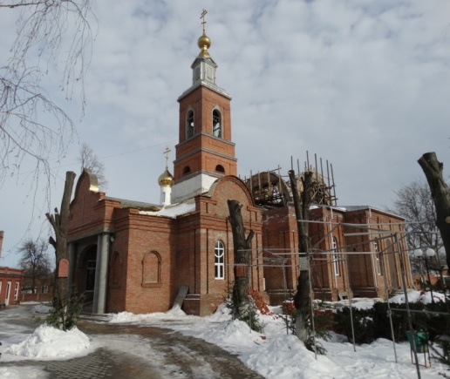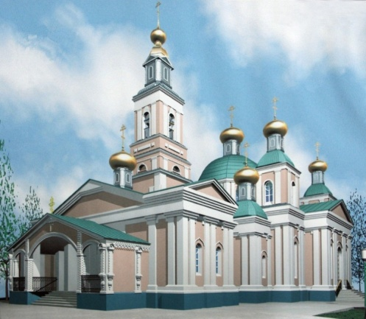
В процессе реставрации Проект новосозданного после реставрации собора

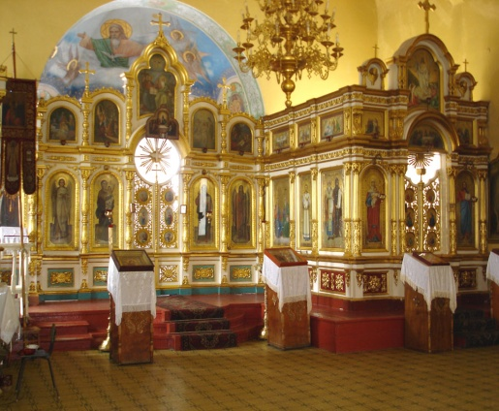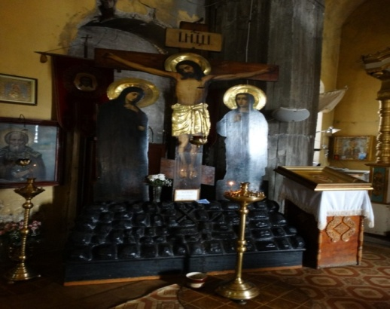
Иконостас Свято - Троицкого Собора Распятие Иисуса Христа
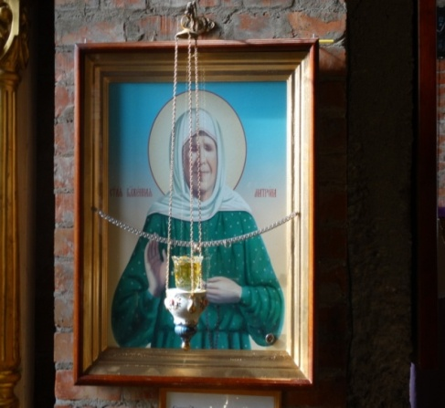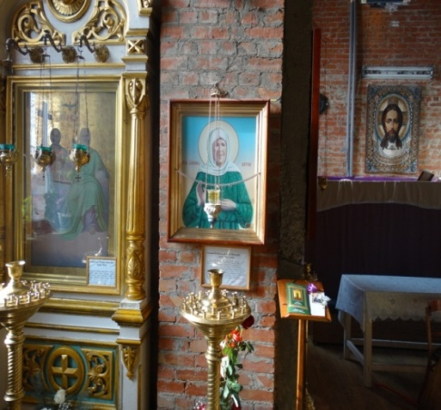
Матрона Московская

Фотографии из Государственного архива г. Армавир
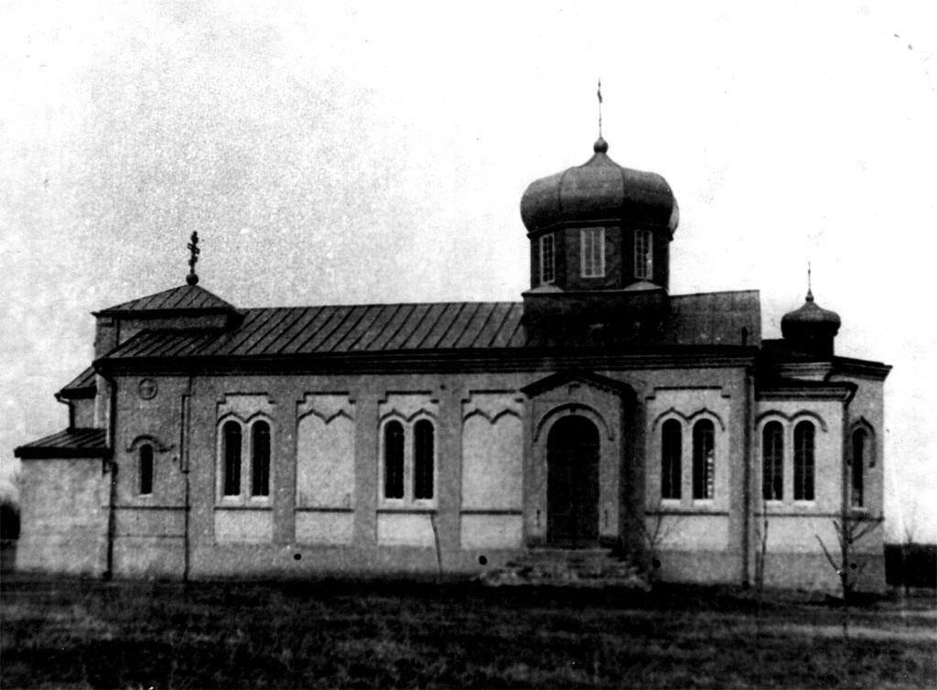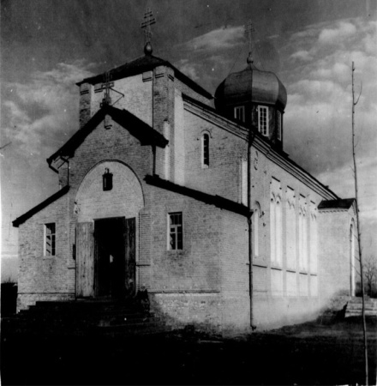
Свято-Троицкий храм. Восстановленный после ВОВ
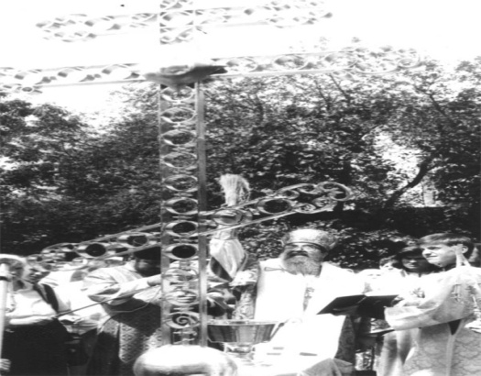
Освещение Креста на колокольню Свято-Троицкого собора. Совершает Епископ
Майкопский и Армавирский Александр.
Чудо с иконой Божией Матери Млекопитательница
18 марта 2011 года в Свято-Троицком соборе произошло чудо. Прихожанами было обнаружено, что икона Божией Матери Млекопитательница, которая потемнела от времени, из-за ремонта храма временно находилась в хранилище, чудесным образом отобразилась на стекле киота. Сама же икона за короткое время обновилась буквально на глазах верующих и теперь играет яркими цветами красок и золотом нимбов. Когда люди с благоговением прикладывались к иконе без стекла, даже чувствовался запах свежих красок. Вот так дивный Художник прямо на наших глазах совершил еще одно чудо Своей милости.
В соборе с утра кипела работа. Для размещения на стенах храма из хранилища доставались иконы, которые в связи с проводимым капитальным строительством временно были убраны. Иконы, многие из которых старые, писанные маслом, намоленные, бережно протирались от пыли и развешивались прихожанами на стены храма. Проводить эту работу в новом приделе собора настоятель поручил двум воспитанникам духовно-нравственного центра реабилитации алкоголиков и наркоманов имени святого Михаила Лекторского при Свято-Троицком соборе. Они-то первыми и обнаружили, что частичная непрозрачность стекла киота иконы Богоматери Млекопитательница не результат его запыленности, а явление нового нерукотворного образа Пречистой. Вот так Господь, явив первым Своё Чудо людям многими отверженным, снова, как тогда, 2000 лет назад, так и теперь, пришел к грешникам и мытарям, то есть к нам с вами.
И теперь в новом приделе армавирского собора во имя Святой Троицы рядом находятся две чудотворные иконы Богородицы: одна – писанная иконописцем – красками, другая, нерукотворная, созданная Самим Господом.
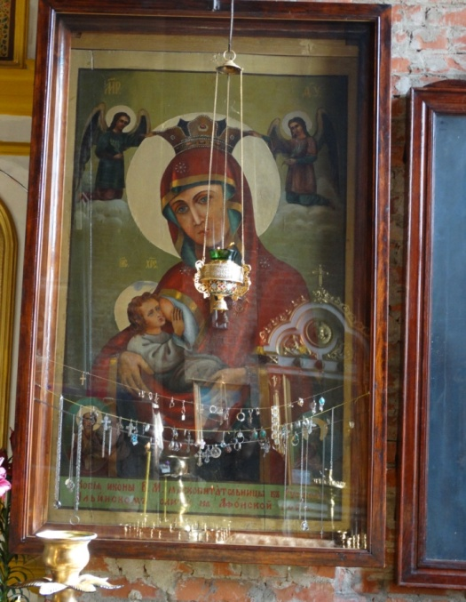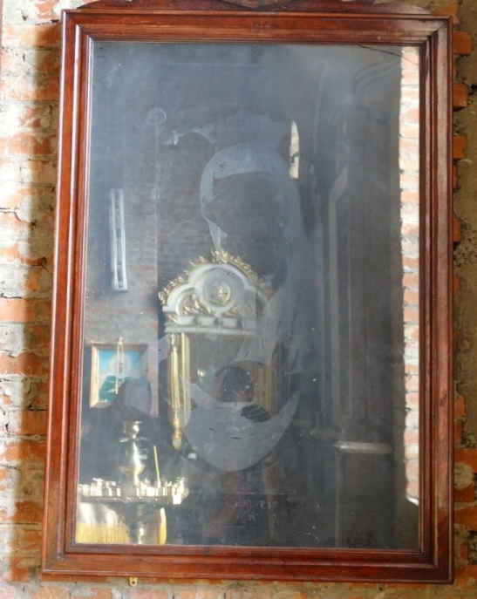
Иконой Божией Матери Отображение Иконы на стекле киота
Млекопитательница

- Свято – Никольский Собор.
В связи с увеличением числа православных жителей в конце 1880-х и начале 1890-х гг. возникла необходимость в строительстве церкви. Документы о ходе строительства церкви не сохранились, но в архиве Ставропольской Духовной Консистории имеются сведения о том, что 21—22 ноября 1892 г. в Консисторию поступили два документа: рапорт благочинного о. Александра Осецкого и акты его инженера Александровского об освидетельствовании новой церкви, построенной в селении Армавир.
Богослужения совершались в Николаевском молитвенном доме, который был построен на средства православных села в 1884 году. Молитвенный дом представлял собой деревянное здание, обложенное кирпичом, покрытое железом, ограды вокруг здания нет. Престол был один - во имя Святителя и Чудотворца Николая. Первым священником прихода был священник Александр Николаевич Осецкий, из духовного звания, священнический сын. Церковь была снабжена в достаточном количестве ризницей, утварью и богослужебными книгами. К освящению церкви все было готово, за исключением иконостаса.
В Консисторию поступило прошение прихожан Николаевской церкви, в котором они просили разрешения перенести из молитвенного дома в новую церковь иконостас, до изготовления нового, и об освящении новой каменной церкви во имя Святителя и Чудотворца Николая.
Извоспоминаниям старожилов города Армавира перед Великой Отечественной войной Николаевкая церковь была разрушена. Созданная община во главе с настоятелем протоиереем Геннадием многократно ходатайствовала перед властями города Армавир о восстановлении храма. В октябре 1996 года Решением Городской Думы было передано здание фотоателье, находящееся в ветхом состоянии. Был разработан проект строящегося храма. В 2000 году был заложен фундамент на разрушенной территории Николаевского Собора. 19 апреля 2004 года была совершена первая Божественная Литургия в выстроенном храме.
Свято – Никольский храм является центром духовной жизни города Армавира, также реализует многие социально – значимые проекты: окормляет исправительную колонию, высшие учебные заведения, школы, военную часть и подразделение спецназ, казачество, родильный дом.
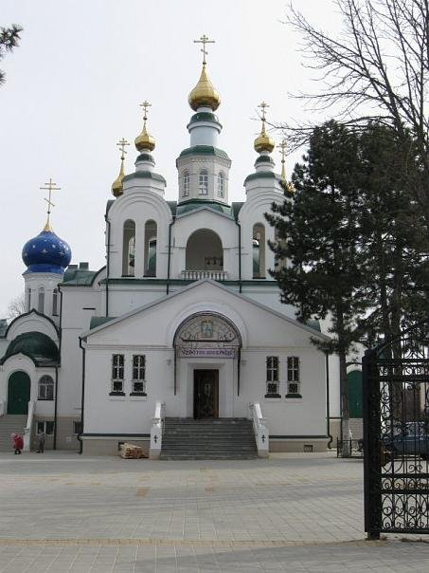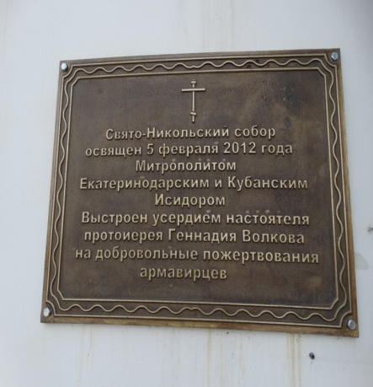

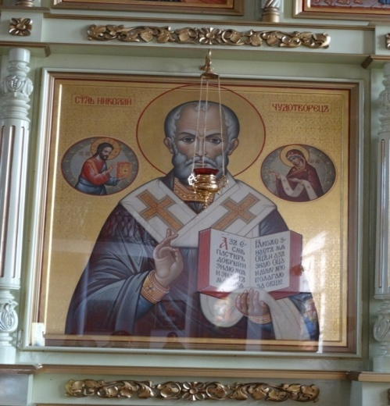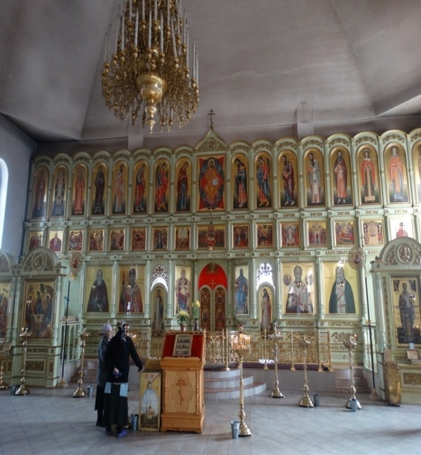
Икона Николая Чудотворца Иконостас Свято – Никольского храма

- Храм Рождества Христова
В 2000 году созданному приходу Рождества Христова выделили небольшое здание клуба заводского общежития, которое и было приспособлено под храм. Одноэтажное зданьице вместило и сам храм, и все вспомогательные службы – трапезную, церковную лавку, библиотеку, кабинет настоятеля... Над порогом крохотной – метр на метр – прихожей прикрепили колокол.
С увеличением населения вставал вопрос о строительстве нового храма. В 2004 году настоятельство принял иерей Иоанн Гелеван, и история задуманного строительства получила новое продолжение. Подбадриваемые настоятелем прихожане по домам читали по договору круглосуточные молитвы, прося Господа о благополучном завершении их ходатайств во властные структуры.
Пока велась подготовка к сооружению храма, на месте будущей стройплощадки был воздвигнут поклонный крест с надписью «Здесь будет построен Дом Божий».
По возможностям прихода, прежде всего, была поставлена часовня — очень важно было не потерять выделенного земельного участка, на деле показать готовность к его застройке. Было решено строить часовню деревянной. Из Архангельска были доставлены бревна, завезена пакля, другие необходимые материалы. Верующие прихода по очереди круглосуточно дежурили на площадке, заботясь об их целости и сохранности.
20 января 2007 года, в праздник Собора Иоанна Предтечи, здесь отслужили первую божественную литургию. Новый Дом Божий для Кубани поистине уникален. От бревенчатых его стен веет живым теплом, смолистый дух, смешиваясь с ароматом ладана и оплывающего воска, наполняет душу умиротворением и покоем. Огоньки свечей пылают особенно жарко, отражаясь на выскобленной и словно отполированной поверхности ребристых стен. Иконостас и царские врата украшает ажурная деревянная резьба. В храме много именных икон — дар верующих прихода.
Появление деревянного храма всем подарило словно второе дыхание. Как Иоанн Предтеча предвосхитил появление Иисуса Христа, так и бревенчатый храм в честь всехвального пророка предварил рождение нового — каменного, на века — храма Рождества Христова, который уже возвели буквально в двух десятках метров от него.
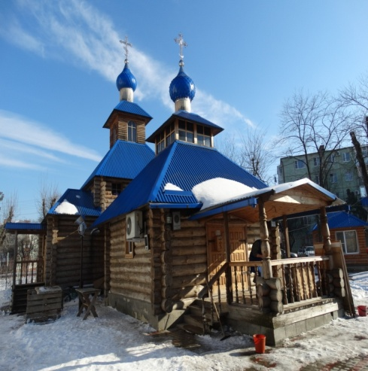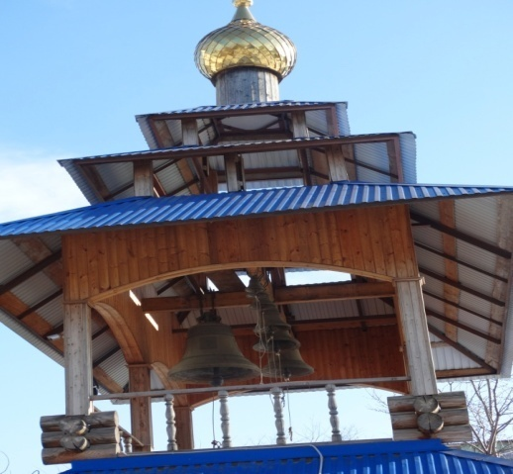
Деревянный Храм Рождества Христова Колокольня

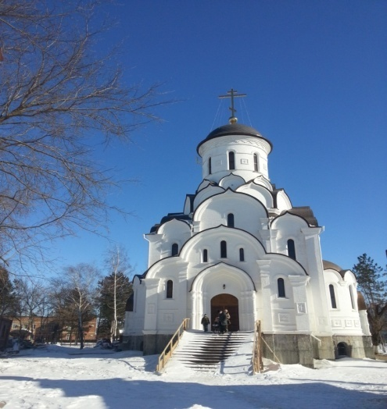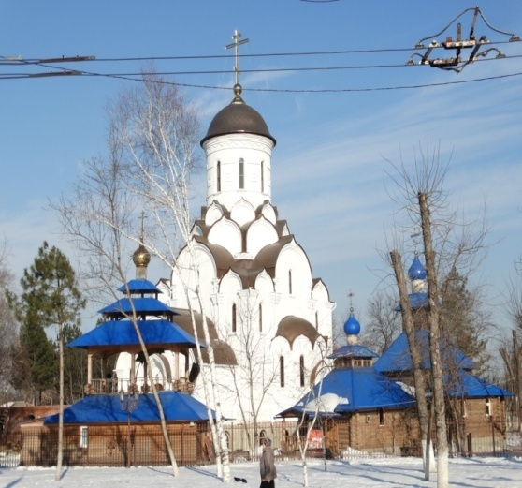
Новый каменный Храм Рождества Христова

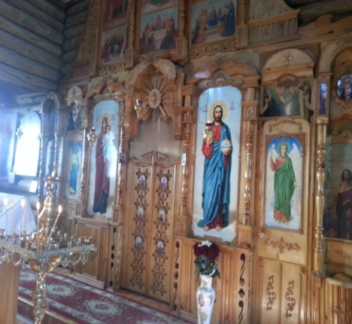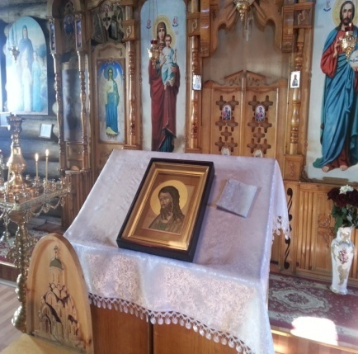

Иконостас в храме Рождества Христова

Заключение
Православные храмы нашего города являются частью духовной культуры. В настоящее время много внимания уделяется восстановлению Православной церкви, ведь само её существование помогает людям легче переносить тяготы жизни.
В результате своего исследования я не только много узнала об истории Храмов, находящихся в моём городе, но также получила опыт общения со священнослужителями, которые мне очень помогли в написании моей работы.
Считаю, собранный материал важным и необходимым для изучения истории Храмов города Армавир. Свою работу я обязательно помещу в библиотеку нашего техникума, чтобы студенты могли самостоятельно изучать православную культуру своей малой Родины, так как без знания прошлого, мы не сможем жить в настоящем, а тем более строить будущее.
Я очень горжусь Храмами своего города, ведь каждый из них по-своему красив, уникален и неповторим.

Источники

      - Лики Старого Армавира. С.Н. Ктиторов. 2010 г.
      - Храм Духа и Души. М. Солодков. 2000 г.
      - Кубанские исторические хроники. В. Ратушняк. 1997 г.
      - История Армавира до 1917 года. С.Н. Ктиторов, В.Г. Шнайдер. 2009 г.
      - Как сегодня быть православным. Иеромонах Серафим. 2013 г.
      - Армавирочка: И будет вечно храм стоять:… Неформальный блог организационно-методического отдела ЦГБ им. Н.К. Крупской, [Электронный ресурс] URL: http://armavirochka.blogspot.ru/2015/03/blog-post_28. ( дата обращения: 18.04.2021)
      - «Православие.Ru» - православный портал, [Электронный ресурс] URL: http://www.pravoslavie.ru( дата обращения: 18.04.2021)

Приложение 1
Интервью в Свято-Троицком соборе.
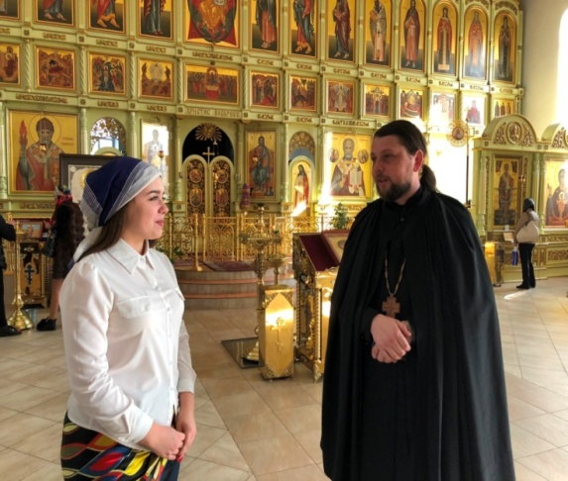
Какие иконы находятся в Вашем храме?
О. Николай: В нашем храме находятся иконы довольно древние. В основном это иконы Свято - Троицкие, так как название храма посвящено Святой Троице. Иконы Божьей Матери. Иконы Святых угодников: Георгий Победоносец, Матрона Московская, Ксения Петербуржская. Икона Иисуса Христа.

Можно ли молиться некрещеным людям?
О. Николай: Молиться некрещеным можно, но церковь поставила такие условия «Церковь занекрещеных не молится».

Если кто-то обидел, как быть?
О. Николай: В священных писаниях есть четкий ответ на этот вопрос «Если человека обидели, нужно простить, и молиться за своих обидчиков».
Ни в коем случае нельзя воздавать злом за зло – это тоже одно из условий, для того чтобы Господь нас прощал.

Чем жизнь православного человека отличается от жизни не православного?
О. Николай: Есть понятия «Человек духовный и человек душевный». Мы можем склоняться к разным верованиям, но забота о душе именно проявляется в духе. Человек православный отличается от не православного Верой.
Много ли молодого поколения приходит в храм?
О. Николай: Да, довольно-таки много. У нас есть воскресные школы, как для взрослых, так и для детей. Также для детей осуществляются паломнические поездки.

Приложение 2

Анкетирование студентов

Для определения духовно-нравственного уровня молодежи и отношения студентов к православной культуре, мною было проведено анкетирование среди 79 студентов 1 курса, в ходе которого было предложено ответить на следующие вопросы:
1. Верующий ли вы человек?
2. Часто Вы посещаете храм?
3. Читаете ли Вы Библию?
4. Соблюдаете пост?
5. Что для Вас является наивысшей ценностью?
6. Обманывали ли Вы близких Вам людей?
7. Доставляет ли вам удовольствие, если вашим обидчикам достается по заслугам?
8. Можете ли Вы прощать нанесенные Вам обиды?
9. Ваше отношение к тому, что рядом с вами живут люди другой национальности или религии?
10. Если Вы увидели, что на улице человеку стало плохо, что вы сделаете?
Анкетирование выявило следующие результаты: считают себя верующими – 97 %; посещают храм – регулярно 10%, редко 78%, не посещают 12%; Библию читают – 20%; соблюдают пост – 3%; наивысшей ценностью является семья – 95 %; доводилось обманывать близких людей – 8 %; злорадство по отношению к обидчикам – 6%, иногда – 5 %; нетерпимость по отношению к представителям другой национальности или религии – 8 %; окажут помощь плохо почувствовавшему себя человеку – 100 %.

